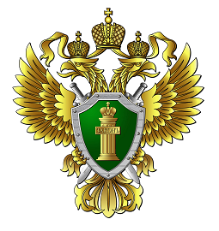
ПРОКУРАТУРА МОШКОВСКОГО РАЙОНА РАЗЪЯСНЯЕТ

В настоящее время Постановлением Губернатора Новосибирской области от 14.04.2020 № 54 с 22.04.2020 установлено начало пожароопасного сезона на территории Мошковского района.
Основной причиной пожаров является нарушение Правил противопожарного режима в Российской Федерации, а также Правил пожарной безопасности в лесах при выжигании сухой травянистой растительности на земельных участках населенных пунктов, в лесах и возле лесов, разведения костров в неположенных местах.
Собственники земельных участков, прилегающих к лесу, обязаны обеспечивать ее очистку от сухой травянистой растительности, пожнивных остатков, валежника, порубочных остатков, мусора и других горючих материалов на полосе шириной не менее 10 метров от леса либо отделяют лес противопожарной минерализованной полосой шириной не менее 0,5 метра или иным противопожарным барьером.
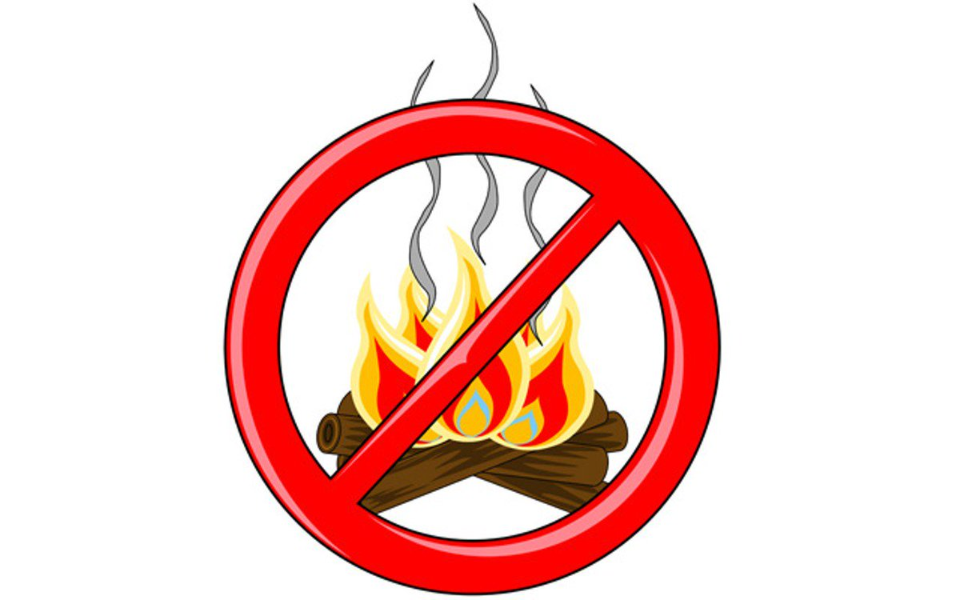
За нарушение правил предусмотрена административная и уголовная ответственность. За нарушение правил пожарной безопасности в лесах предусмотрено наказание в виде наложение штрафа в размере до 200 тысяч рублей (Статья 8.32. КоАП РФ)
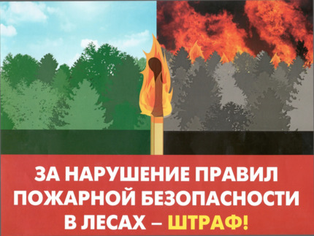
За уничтожение или повреждение лесных насаждений и иных насаждений в результате неосторожного обращения с огнем или иными источниками повышенной опасности лицо может быть привлечено к уголовной ответственности с назначением наказания в виде лишения свободы до 3 лет.
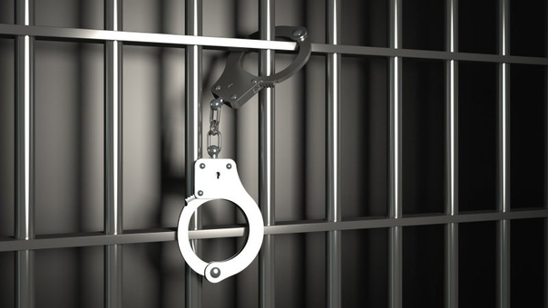
В случае обнаружения фактов совершения противоправных деяний обращайтесь в полицию.
Телефон дежурной части отдела МВД России по Мошковскому району: 8 383 48 21-112
Телефон пожарной части по Мошковскому району: 8 383 48 21-101
Телефон Единой дежурно-диспетчерской службы по Мошковскому району: 8 383 48 21-655

